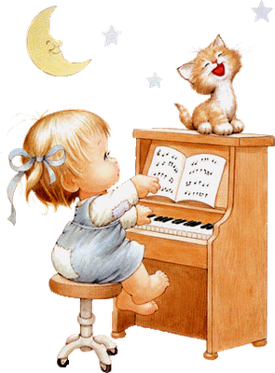
МУЗЫКА В СЕМЬЕ

Музыка входит в нашу жизнь с детства. Маленький ребенок слышит нежную колыбельную песню, которую поет мать, наклонившись над его кроваткой, весело реагирует на потешку "Ладушки", радостно смеется и начинает хлопать в ладоши. И далее музыка сопровождает жизнь ребенка.
Не только талантливые дети могут и должны «заниматься музыкой», получать радость от общения с музыкой. Детям с «плохими данными» музыка нужна особенно. Так же как ослабленному ребенку особенно нужно плавание и физические упражнения.
В детском саду дети последовательно знакомятся с музыкальными произведениями, доступными их пониманию, учатся петь и танцевать. Общение с музыкой приносит им большую радость, формирует их эстетические понятия, музыкальный вкус.

Но чтобы дети по настоящему, глубоко заинтересовались музыкой, необходимо чтобы общение с музыкой было не только в детском саду, но и дома. Начать надо с самого простого: чаще привлекать внимание детей к музыке, песням, обмениваться впечатлениями о прослушанном, ходить на концерты, рассказывать им о музыкантах, композиторах.
Очень полезно обучение на общедоступных инструментах /аккордеоне, металлофоне…/, пение в хоре. Ведь музыкальный слух, каким бы плохим он не был, поддается развитию. Можно сказать без преувеличения, что совсем немузыкальных детей практически нет.
Музыкальность – это целый комплекс способностей; какие-то из них обязательно присутствуют у ребенка. Встречаются дети, которые хорошо слышат и чувствуют музыку, но плохо поют из-за отсутствия координации между слуховым и голосовым аппаратом. Другие ничего не могут спеть, но зато ритмично произносят песню, обладают живым и острым ощущением ритма, что тоже является признаком музыкальности. Немузыкальные взрослые – это как раз те дети, способности которых вовремя не выявили и поэтому загубили.
При посещении детских утренников и праздников, семейных вечеров в детском саду у родителей формируется представление о музыкальном воспитании детей в детском саду. Наиболее понравившиеся игры, песни, стихи, вы можете повторять на своих домашних праздниках.
Необходимо дома иметь для детей музыкальные инструменты, такие как металлофон, детское пианино, музыкальный треугольник, музыкальные игрушки - звоночки, погремушки, дудочки, барабан, трещетка, рубель, которые помогают детям развивать творческие музыкальные способности.
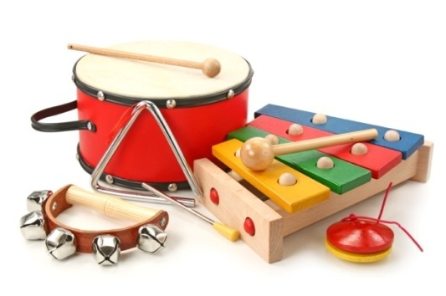
В развитии творческих музыкальных способностей особенно важно развивать инициативу ребенка, его интерес к музыкальной деятельности дома, в игре. Хорошо, если мама или папа помогут детям пропеть песню, сыграть на музыкальном инструменте, организовать концерт для кукол. Детей очень увлекает игра в музыкальные занятия, во время которых они с удовольствием повторяют знакомые им песни. Очень хорошо, если бы песни, которые разучиваются на музыкальных занятиях, звучали дома. В каждой группе есть отдельная папка или тетрадь со словами песен, разучиваемых на музыкальных занятиях, в которую нужно периодически заглядывать.
И дома и в детском саду дети должны слушать высоко художественную музыку композиторов-классиков: П.И.Чайковского, М.И.Глинки, М.П.Мусорского, Н.А.Римского-Корсакова, Д.Б.Кабалевского, Д.Д,Шостаковича, песни А.Филиппенко, Е.Тиличеевой, В. Шаинского, Е. Крылатова, Г.Гладкова.
Через музыку и песни мы воспитываем у детей художественный вкус, развиваем воображение, внимание, мышление, память.
Попробуйте ответить на вопросы анкеты и определите, как обстоит дело с музыкальным воспитанием в Вашей семье:
1. Слушаете ли Вы с детьми музыку?
2. Обмениваетесь ли впечатлениями о прослушанной музыке?
3. Поете ли с детьми?
4. Есть ли у Вас дома детский музыкальный инструмент?
5. Играете ли Вы сами на каком-либо инструменте?
6. Любите ли Вы серьезную музыку?
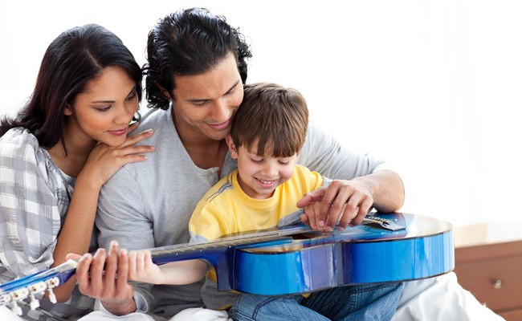
Помимо развития музыкальных способностей, вкуса музыкальная образовательная деятельность в детском саду способствует музыкальному образованию детей.

